**1. FORM বানাব।(**এক্ষেত্রে input field এর যে নাম দিব সেই নাম দিয়ে $request->name data recive করব।)

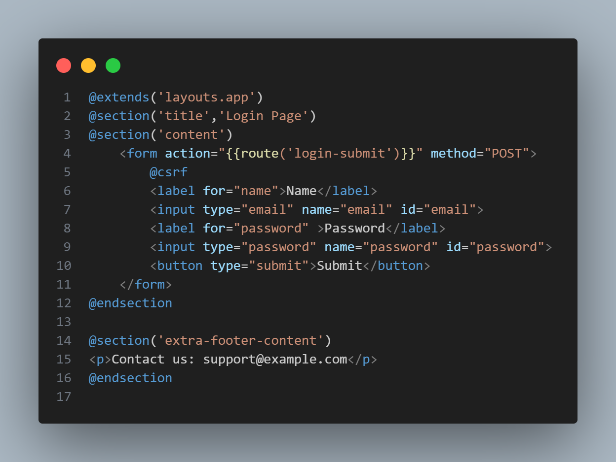

Route বানাব :

১.একটা দিয়ে ওয়েবসাইট দেখাব(/login)

২.আরেকটা দিয়ে ফরম সাবমিট করার পর কোন url এ যাবে সেটা ডিফাইন করা হয়।মূলত এখানে ডাটা রিসিভ করা হয় এবং ডাটা প্রসেস করা হয়।(/login-submit)



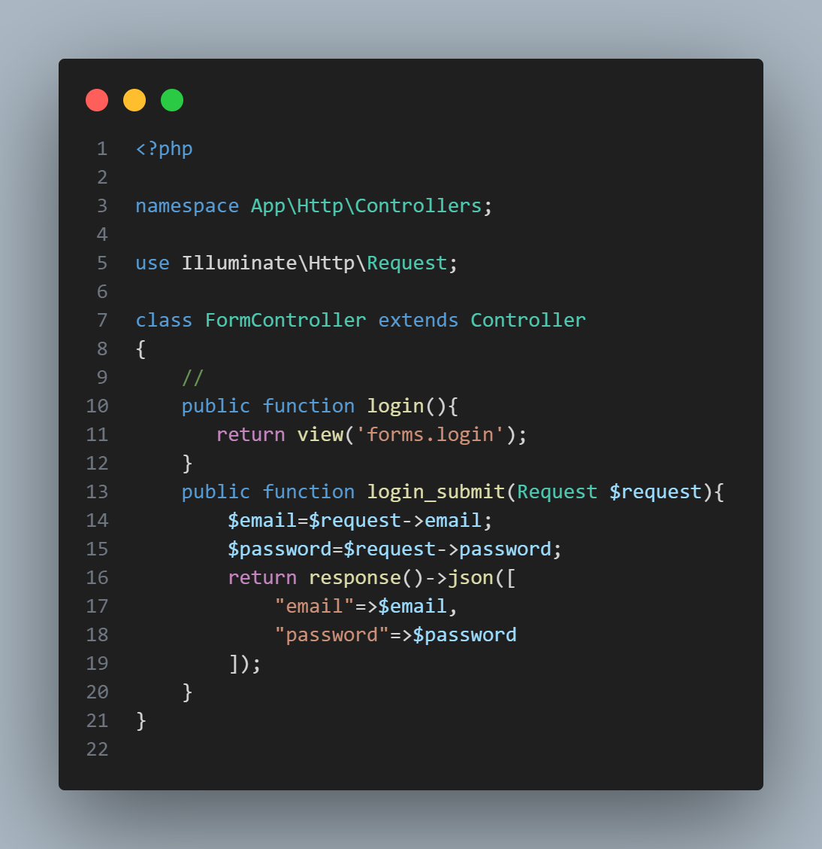

আমরা দেখব কিভাবে/কতভাবে request recive করতে পারি এবং json এ return করতে পারি।

Json(Associative Array) এটা দিয়ে json পাব।

**Way1:** $request->input(‘field name’) দিয়ে।

json([Associative array যা json এ convert হবে])

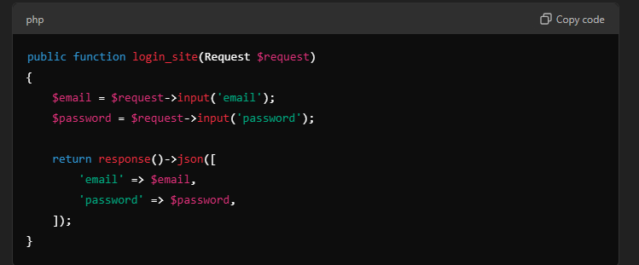

**Way2:** $request->inputfieldname যা ফরম এ দিয়েছিলাম।

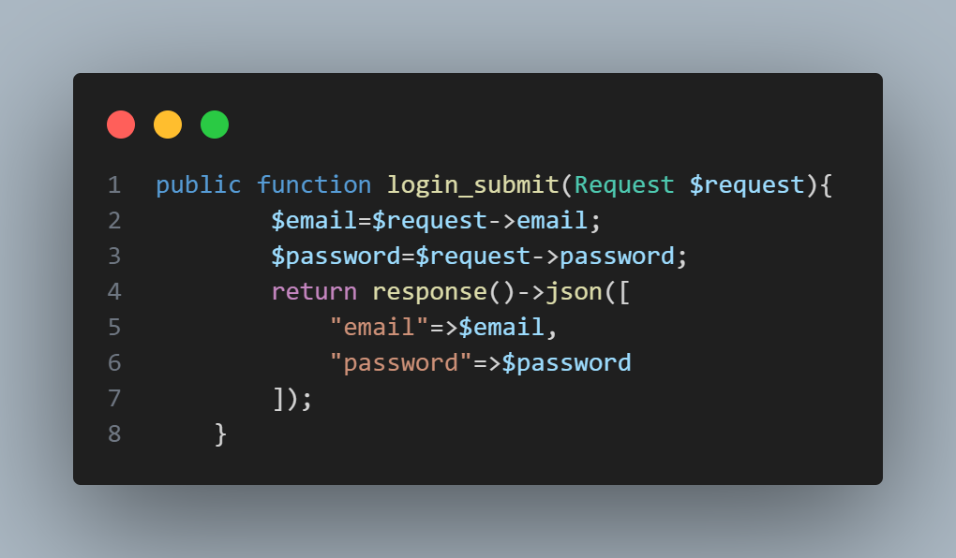

**Way3:**এখানে $request->all() method associative array return করবে।যা json() method json এ convert করে নিবে।

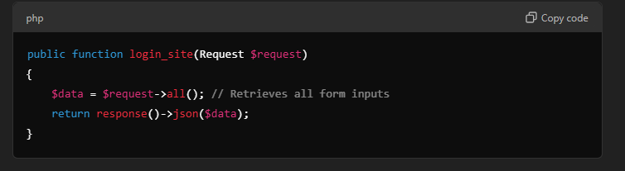

Output: json format …………………

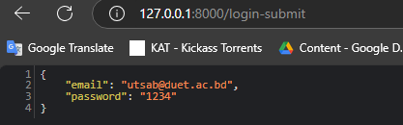

এখন আমরা দেখব কিভাবে POSTMAN থেকে ডাটা পাঠাব এবং সেগুলো json এ দেখাব।

POSTMAN দিয়ে post request যাতে পাঠাতে পারি এজন্য csrf disable করে দিতে হবে।

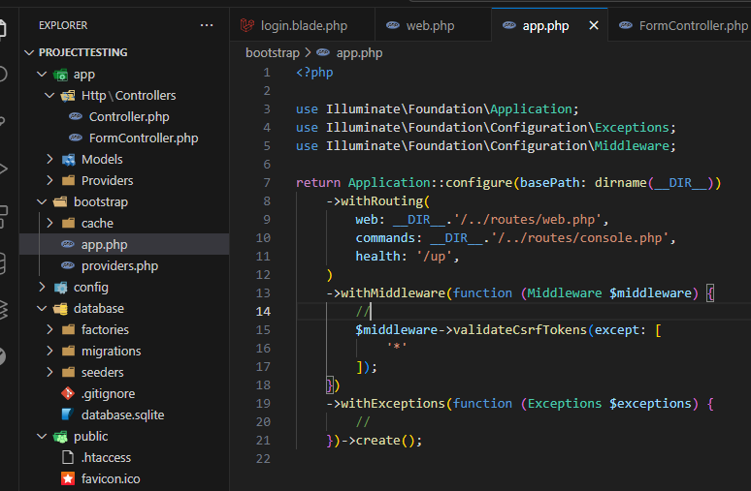

FORM ডাটা পাঠালাম

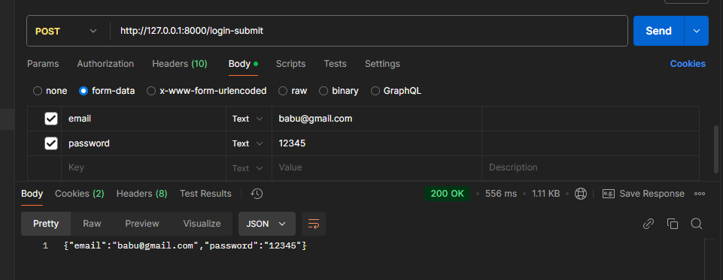

JSON ডাটা পাঠালাম

